

**Автомобиль көлігі саласында мемлекеттік көрсетілген қызметтер регламенттерін бекіту туралы**

***Күшін жойған***

Жамбыл облысы әкімдігінің 2016 жылғы 28 сәуірдегі № 148 қаулысы. Жамбыл облысы Әділет департаментінде 2016 жылғы 07 маусымда № 3105 болып тіркелді. Күші жойылды - Жамбыл облысы әкімдігінің 2022 жылғы 24 қарашадағы № 249 қаулысымен

      Ескерту. Күші жойылды - Жамбыл облысы әкімдігінің 24.11.2022 № 249 (алғашқы ресми жарияланған күнінен кейін күнтізбелік он күн өткен соң қолданысқа енгізіледі) қаулысымен.

      РҚАО-ның ескертпесі.

      Құжаттың мәтінінде түпнұсқаның пунктуациясы мен орфографиясы сақталған.

      "Қазақстан Республикасындағы жергілікті мемлекеттік басқару және өзін-өзі басқару туралы" Қазақстан Республикасының 2001 жылғы 23 қаңтардағы Заңына, "Мемлекеттік көрсетілетін қызметтер туралы" Қазақстан Республикасының 2013 жылғы 15 сәуірдегі Заңына сәйкес Жамбыл облысының әкімдігі **ҚАУЛЫ ЕТЕДІ:**

      1. Қоса беріліп отырған:

      1) алып тасталды – Жамбыл облысы әкімдігінің 29.12.2017 № 290 қаулысымен (алғашқы ресми жарияланған күнінен кейін күнтізбелік 10 күн өткен соң қолданысқа енгізіледі).

      2) "Жолаушыларды облысаралық қалааралық, ауданаралық (облысішiлiк қалааралық) және халықаралық қатынаста автобустармен, шағын автобустармен тұрақты емес тасымалдау, сондай-ақ жолаушыларды халықаралық қатынаста автобустармен, шағын автобустармен тұрақты тасымалдау қызметімен айналысу үшін лицензия беру" мемлекеттік көрсетілетін қызмет регламенті бекітілсін.

      2. "Жамбыл облысы әкімдігінің құрылыс, жолаушылар көлігі және автомобиль жолдары басқармасы" коммуналдық мемлекеттік мекемесі заңнамада белгіленген тәртіппен:

      1) осы қаулының әділет органдарында мемлекеттік тіркелуін;

      2) осы қаулының мемлекеттік тіркеуден өткеннен кейін он күнтізбелік күн ішінде оны ресми жариялауға жіберуді;

      3) осы қаулының Жамбыл облысы әкімдігінің интернет - ресурсында орналастырылуын;

      4) осы қаулыдан туындайтын басқа да шаралардың қабылдануын қамтамасыз етсін.

      3. "Автомобиль көлігі саласында мемлекеттік көрсетілетін қызметтер регламенттерін бекіту туралы" Жамбыл облысы әкімдігінің 2015 жылғы 2 қыркүйектегі № 222 қаулысының (Нормативтік құқықтық актілердің мемлекеттік тіркеу тізілімінде № 2797 болып тіркелген, 2015 жылдың 13 қазанында "Ақ жол" газетінде жарияланған ) күші жойылды деп танылсын.

      4. Осы қаулының орындалуын бақылау облыс әкімінің бірінші орынбасары Б. Орынбековке жүктелсін.

      5. Осы қаулы әділет органдарында мемлекеттiк тiркелген күннен бастап күшiне енедi және оның алғашқы ресми жарияланған күнінен кейін күнтізбелік он күн өткен соң қолданысқа енгізіледі.

|  |  |
| --- | --- |
| *Облыс әкімі* | *К. Көкрекбаев* |

|  |  |
| --- | --- |
|  | Жамбыл облысы әкімдігінің 2016 жылғы 28 сәуірдегі №148 қаулысымен бекітілген |

**"Жолаушыларды облысаралық қалааралық, ауданаралық (облысішiлiк қалааралық) және халықаралық қатынаста автобустармен, шағын автобустармен тұрақты емес тасымалдау, сондай-ақ жолаушыларды халықаралық қатынаста автобустармен, шағын автобустармен тұрақты тасымалдау қызметімен айналысу үшін лицензия беру" мемлекеттік көрсетілетін қызмет регламенті**

      Ескерту. 1) алып тасталды – Жамбыл облысы әкімдігінің 29.12.2017 № 290 қаулысымен (алғашқы ресми жарияланған күнінен кейін күнтізбелік 10 күн өткен соң қолданысқа енгізіледі).

|  |  |
| --- | --- |
|  | Жамбыл облысы әкімдігінің 2016 жылғы 28 сәуірдегі №148 қаулысымен бекітілген |

**"Халықаралық техникалық байқау сертификатын беру" мемлекеттік көрсетілетін қызмет регламенті**

**1. Жалпы ережелер**

      1. "Халықаралық техникалық байқау сертификатын беру" мемлекеттік көрсетілетін қызметі (бұдан әрі – мемлекеттік көрсетілетін қызмет) "Автомобиль көлігі саласында көрсетілетін мемлекеттік қызмет стандарттарын бекіту туралы" Қазақстан Республикасы Инвестициялар және даму министрінің 2015 жылғы 30 сәуірдегі № 557 бұйрығымен (Нормативтік құқықтық актілердің мемлекеттік тіркеу тізіліміне № 11476 болып тіркелген) бекітілген "Халықаралық техникалық байқау сертификатын беру" мемлекеттік көрсетілетін қызмет стандартына сәйкес (бұдан әрі – Стандарт), "Жамбыл облысы әкімдігінің құрылыс, жолаушылар көлігі және автомобиль жолдары басқармасы" коммуналдық мемлекеттік мекемесі (бұдан әрі – көрсетілетін қызметті беруші) көрсетеді.

      Мемлекеттік көрсетілетін қызметті алуға өтініштерді қабылдау:

      1) "Азаматтарға арналған үкімет" мемлекеттік корпорациясы" коммерциялық емес акционерлік қоғамы (бұдан әрі – Мемлекеттік корпорация) арқылы;

      2) www.egov.kz, www.elincense.kz "электрондық үкіметтің" веб-порталы (бұдан әрі - портал) арқылы жүзеге асырылады.

      2. Мемлекеттік қызмет көрсету нысаны: электрондық (ішінара автоматтандырылған) және (немесе) қағаз түрінде.

      3. Мемлекеттік қызмет көрсету нәтижесі – халықаралық техникалық байқау сертификаты (бұдан әрі – халықаралық сертификат) немесе Стандарттың 10 тармағында көзделген жағдайлар мен негіздер бойынша мемлекеттік қызмет көрсету нәтижесін беруден бас тарту туралы жазбаша дәлелді жауап қағаз және (немесе) электрондық түрде.

      Портал арқылы жүгінген кезде көрсетілетін қызметті алушының "жеке кабинетіне" мемлекеттік қызмет көрсету нәтижесін алу орны мен күні туралы хабарлама жолданады.

      Мемлекеттік көрсетілетін қызмет нәтижесін беру нысаны – қағаз түрінде.

**2. Мемлекеттік қызметті көрсету процесінде көрсетілетін қызметті берушінің құрылымдық бөлімшелерінің (қызметкерлерінің) іс-қимылы тәртібін сипаттау**

      4. Мемлекеттік көрсетілетін қызмет бойынша рәсімдердің (іс-қимылдың) бастауға негіздеме: көрсетілетін қызметті берушінің (немесе нотариалды куәландырылған сенімхат бойынша оның өкілінің) Стандарттың 9 тармағына сәйкес, қажетті құжаттарды алуы болып табылады.

      5. Мемлекеттік қызмет көрсету процесінің құрамына кіретін әрбір рәсімнің (іс-қимылдың) мазмұны, оны орындаудың ұзақтығы:

      1) көрсетілетін қызмет беруші кеңсесінің қызметкерінің Мемлекеттік корпорация арқылы немесе портал арқылы құжаттар келіп түскен сәттен бастап 15 (он бес) минут ішінде көрсетілетін қызметті алушының мемлекеттік қызметті көрсету үшін қажетті өтінішін және құжаттарын кіріс хат-хабарларды тіркеу журналында тіркеуді жүргізуі және оларды көрсетілетін қызметті берушінің басшысына, ал ол болмаған жағдайда оның орынбасарына қарауға беруі;

      2) көрсетілетін қызметті берушінің басшысының, ал ол болмаған жағдайда оның орынбасарының 2 (екі) сағат ішінде мемлекеттік көрсетілетін қызмет үшін қажетті өтінішті және құжаттарды қарауы, қызметті берушінің жолаушылар көлігі бөлімінің басшысына беруі;

      3) көрсетілетін қызметті берушінің жолаушылар көлігі бөлімінің басшысының 1 (бір) сағат ішінде мемлекеттік көрсетілетін қызмет үшін қажетті өтінішті және құжаттарды қарауы, қызметті берушінің жолаушылар көлігі бөлімінің маманына беруі;

      4) көрсетілетін қызметті берушінің жолаушылар көлігі бөлімінің маманының мемлекеттік көрсетілетін қызмет үшін қажетті өтінішті және құжаттарды қарауы, мемлекеттік қызмет көрсету нәтижесін 1 (бір) сағат ішінде көрсетілетін қызметті берушінің басшысына, ал ол болмаған жағдайда оның орынбасарына қол қоюға жіберуі;

      5) көрсетілетін қызметті берушінің басшысының, ал ол болмаған жағдайда оның орынбасарының 2 (екі) сағаттың ішінде мемлекеттік көрсетілетін қызмет нәтижесіне қол қоюы, оларды көрсетілетін қызметті берушінің кеңсесіне жіберуі;

      6) көрсетілетін қызметті берушінің кеңсе қызметкерінің 2 (екі) сағаттың ішінде мемлекеттік көрсетілетін қызмет нәтижесін курьер арқылы Мемлекеттік корпорацияға беруі, портал арқылы көрсетілетін қызметті алушының "жеке кабинетінде" мемлекеттік көрсетілетін қызметтің нәтижесін алатын күні мен орнын көрсету туралы хабарламаны 20 (жиырма) минут ішінде жіберуі.

      6. Келесі рәсімді (іс-қимылды) орындауды бастауға негіз болатын мемлекеттік қызмет көрсету рәсімінің (іс-қимылдың) нәтижесі:

      1) көрсетілетін қызметті берушінің басшысына, ал ол болмаған жағдайда оның орынбасарына қарауға берілген көрсетілетін қызметті алушының кеңседе тіркелген өтініші және қажетті құжаттары;

      2) көрсетілетін қызметті берушінің басшысы, ал ол болмаған жағдайда оның орынбасарының көрсетілетін қызметті берушінің жолаушылар көлігі бөліміне қарау үшін берген бұрыштамасы;

      3) көрсетілетін қызметті берушінің жолаушылар көлігі бөлімі басшысының көрсетілетін қызметті берушінің жолаушылар көлігі бөлімінің маманына қарау үшін берген бұрыштамасы;

      4) көрсетілетін қызметті берушінің басшысына, ал ол болмаған жағдайда оның орынбасарына қол қоюға берілген мемлекеттік көрсетілетін қызмет нәтижесі;

      5) қызметті берушінің кеңсесіне берілген қағаз түріндегі қол қойылған мемлекеттік көрсетілетін қызмет нәтижесі;

      6) портал арқылы қызмет алушының "жеке кабинетіне" жолданған хабарлама және Мемлекеттік корпорацияға курьер арқылы берілген мемлекеттік көрсетілетін қызмет нәтижесі.

**3. Мемлекеттік қызмет көрсету процесінде құрылымдық бөлімшелер (қызметкерлер) мен көрсетілетін қызметті берушінің өзара іс-қимыл тәртібін сипаттау**

      7. Мемлекеттік көрсетілетін қызмет процессіне қатысатын қызметті берушінің құрылымдық бөлімшелерінің (қызметкерлердің) тізбесі:

      1) көрсетілетін қызметті беруші кеңесінің қызметкері;

      2) көрсетілетін қызметті берушінің басшысы немесе орынбасары;

      3) көрсетілетін қызметті берушінің жолаушылар бөлімінің басшысы;

      4) көрсетілетін қызметті берушінің жолаушылар көлігі бөлімінің маманы.

      8. Әрбір рәсімнің (іс-қимылдың) ұзақтығын көрсете отырып, құрылымдық бөлімшелердің (жұмыскерлердің) арасындағы рәсімдердің (іс-қимылдың) бірізділігін сипаттау:

      1) көрсетілетін қызмет беруші кеңсесінің қызметкері Мемлекеттік корпорациядан немесе порталдан құжаттар келіп түскен сәттен бастап, 15 (он бес) минут ішінде көрсетілетін қызметті алушының мемлекеттік қызметті көрсетуге қажетті өтінішті және құжаттарды қабылдау және кіріс хат-хабарлар журналында тіркеуді жүргізеді де, көрсетілетін қызметті берушінің басшысына, ал ол болмаған жағдайда оның орынбасарына қарауға береді;

      2) көрсетілетін қызметті берушінің басшысы, ал ол болмаған жағдайда оның орынбасары 2 (екі) сағат ішінде мемлекеттік көрсетілетін қызметті көрсетуге қажетті өтінішті және құжаттарды қарап, қызметті берушінің жолаушылар көлігі бөлімінің басшысына береді;

      3) көрсетілетін қызметті берушінің жолаушылар көлігі бөлімінің басшысы 1 (бір) сағат ішінде талап етілген ұсынысқа сәйкес, мемлекеттік көрсетілетін қызметті көрсетуге қажетті өтінішті және құжаттарды қарап, қызметті берушінің жолаушылар көлігі бөлімінің маманына береді;

      4) көрсетілетін қызметті берушінің жолаушылар көлігі бөлімінің маманы талап етілген ұсынысқа сәйкес, мемлекеттік көрсетілетін қызметті көрсетуге қажетті өтінішті және құжаттарды қарайды және мемлекеттік көрсетілетін қызмет нәтижесін 1 (бір) сағат ішінде дайындап, қызметті берушінің басшысына, ал ол болмаған жағдайда оның орынбасарына қол қоюға жібереді.

      5) көрсетілетін қызметті берушінің басшысы, ал ол болмаған жағдайда оның орынбасары 2 (екі) сағаттың ішінде мемлекеттік көрсетілетін қызмет нәтижесіне қол қойып, оларды көрсетілетін қызметті берушінің кеңсесіне жібереді;

      6) көрсетілетін қызметті беруші кеңсесінің қызметкері 2 (екі) сағаттың ішінде мемлекеттік көрсетілетін қызмет нәтижесін курьер арқылы Мемлекеттік корпорацияға жібереді, портал арқылы көрсетілетін қызметті алушының "жеке кабинетінде" мемлекеттік көрсетілетін қызметтің нәтижесін алатын күні мен орнын көрсету туралы хабарламаны 20 (жиырма) минут ішінде жібереді.

**4. Мемлекеттік корпорациямен және (немесе) өзге де көрсетілетін қызметті берушілермен өзара іс-қимыл тәртібін, сондай-ақ мемлекеттік қызмет көрсету процесінде ақпараттық жүйелерді пайдалану тәртібін сипаттау**

      9. Мемлекеттік корпорацияға және (немесе) өзге көрсетілетін қызметті берушіге жүгіну тәртібінің сипаттамасы, көрсетілетін қызметті алушының сұрау салуын өңдеудің ұзақтығы:

      1) мемлекеттік қызметті алу үшін көрсетілетін қызметті алушы Мемлекеттік корпорацияға жүгінеді;

      2) Мемлекеттік корпорацияда көрсетілетін қызметті алушының сұранысын өңдеудің ең ұзақ уақыты – 20 (жиырма) минут.

      Мемлекеттік корпорация арқылы құжаттарды қабылдау кезінде көрсетілетін қызметті алушыға тиісті құжаттардың қабылданғаны туралы қолхат беріледі.

      Көрсетілетін қызметті алушының толық құжаттар топтамасын ұсынбаған жағдайда Мемлекеттік корпорациясының қызметкері өтінішті қабылдаудан бас тартады;

      3) көрсетілетін қызметті алушының өтінішін Мемлекеттік корпорациядан көрсетілетін қызметті берушіге жөнелту мерзімі - құжаттарды қабылдағаннан кейін бірден;

      4) көрсетілетін қызметті алушының өтініші мен мемлекеттік қызметті көрсетуге қажетті құжаттар тізбесі Стандарттың 9 тармағында көрсетілген.

      10. Мемлекеттік қызмет көрсетудің нәтижесін Мемлекеттік корпорация арқылы алу процесінің сипаттамасы, оның ұзақтығы:

      Мемлекеттік көрсетілетін қызмет нәтижесін беру тиісті құжаттарды қабылдау туралы қолхат негізінде, тауарлық – материалдық құндылықтарды алуға арналған белгіленген нысандағы сенімхатты және электрондық үкіметтің төлем шлюзі арқылы төлеу жағдайларын қоспағанда, төлем құжатты, жеке басын куәландыратын (немесе нотариалды куәландырылған сенімхат бойынша оның өкілі) құжатты көрсеткен кезде жүзеге асырылады.

      Мемлекеттік корпорация нәтижелерді 1 (бір) ай ішінде сақтауды қамтамасыз етеді, одан кейін оларды көрсетілетін қызметті берушіге одан әрі сақтауға береді. Көрсетілетін қызметті алушы 1 (бір) ай өткен соң жүгінген кезде Мемлекеттік корпорацияның сұрауы бойынша көрсетілетін қызметті беруші 1 (бір) жұмыс күні ішінде дайын құжаттарды Мемлекеттік корпорацияға көрсетілетін қызметті алушыға беру үшін жібереді.

      11. Жүгіну тәртібін және портал арқылы мемлекеттік қызмет көрсету кезінде көрсетілетін қызметті беруші мен көрсетілетін қызметті алушының рәсімдерінің (іс-қимылдарының) бірізділігін сипаттау:

      1) көрсетілетін қызметті алушы порталда тіркелуді көрсетілетін қызметті алушының компьютерінің интернет-браузерінде сақталатын өзінің электрондық цифрлық қолтаңбасын тіркеу куәлігінің көмегімен жүзеге асырады (порталда тіркелмеген көрсетілетін қызмет алушылар үшін жүзеге асырылады);

      2) 1 процесс – көрсетілетін қызметті алушының компьютерінің интернет – браузеріне электрондық цифрлық қолтаңбасымен тіркеу куәлігін бекіту, мемлекеттік көрсетілетін қызметті алу үшін көрсетілетін қызметті алушының парольді порталға енгізу процесі (авторизациялау процесі);

      3) 1 шарт – логин (жеке сәйкестендіру нөмірі немесе бизнес сәйкестендіру нөмірі) мен пароль арқылы тіркелген көрсетілетін қызметті алушы туралы деректердің дұрыстығын порталда тексеру;

      4) 2 процесс – көрсетілетін қызметті алушының деректерінде бұзушылықтар болуына байланысты авторизациядан бас тарту туралы порталда хабарлама қалыптастыру;

      5) 3 процесс – көрсетілетін қызметті алушының осы Регламентте көрсетілген қызметті таңдауы, қызмет көрсету үшін сұраным нысанын экранға шығаруы және оның құрылымы мен форматтық талаптарын ескере отырып, сұраным нысанына қажетті құжаттарды электронды түрде қоса тіркеумен нысанды толтыруы (деректерді енгізуі);

      6) 4 процесс – сұранымды куәландыру (қол қою) үшін көрсетілетін қызметті алушының электрондық цифрлық қолтаңба тіркеу куәлігін таңдауы;

      7) 2 шарт – порталда электрондық цифрлық қолтаңба тіркеу куәлігінің қолданылу мерзімін және кері қайтарылған (күші жойылған) тіркеу куәліктерінің тізімінде болмауын, сондай-ақ сұранымда көрсетілген жеке сәйкестендіру нөмірі немесе бизнес сәйкестендіру нөмірі мен электрондық цифрлық қолтаңбасының тіркеу куәлігінде көрсетілген жеке сәйкестендіру нөмірі немесе бизнес сәйкестендіру нөмірі арасындағы сәйкестендіру деректерінің сәйкестігін тексеру;

      8) 5 процесс – көрсетілетін қызметті алушының электрондық цифрлық қолтаңба түп нұсқалығының расталмауына байланысты сұратылатын қызметтен бас тарту туралы хабарламаны қалыптастыру;

      9) 6 процесс – қызмет көрсетуге сұранымның толтырылған нысанын (енгізілген деректерді) көрсетілетін қызмет алушының электрондық цифрлық қолтаңба арқылы куәландыру (қол қою);

      10) 7 процесс – электрондық құжатты (көрсетілетін қызметті алушының сұранымын) "Е-лицензиялау" мемлекеттік деректер қоры ақпараттық жүйесінде тіркеу және сұранымды "Е-лицензиялау" мемлекеттік деректер қоры ақпараттық жүйесінде өңдеу;

      11) 3 шарт – көрсетілетін қызметті беруші қызметкерінің көрсетілетін қызметті алушының қоса берген құжаттарының Стандарттың 9-тармағында көрсетілгендерге және қызмет көрсету негіздеріне сәйкестігін тексеру (өңдеу);

      12) 8 процесс – "Е-лицензиялау" мемлекеттік деректер қоры ақпараттық жүйесінде көрсетілетін қызметті алушының деректерінде бұзушылықтардың болуына байланысты сұратылған қызметтен бас тарту туралы хабарламаны қалыптастыру;

      13) 9 процесс - көрсетілетін қызметті алушының порталда қалыптастырылған қызмет нәтижесiн алуы. Электрондық құжат көрсетілетін қызметті берушінің жауапты қызметкерінің электрондық цифрлық қолтаңбаны қолданумен қалыптастырылады.

      Портал арқылы мемлекеттік қызмет көрсету кезінде көрсетілетін қызметті алушының жүгіну және рәсімдерінің (іс-қимылдарының) реттілігі, тәртібі мен сипаттамасы осы регламенттің 1- қосымшасына сәйкес ақпараттық жүйелердің функционалдық өзара іс-қимыл диаграммасында көрсетіледі.

      Мемлекеттік қызмет көрсету процесінде рәсімдердің (іс-қимылдардың) ретін, көрсетілетін қызметті берушінің құрылымдық бөлімшелерінің (қызметкерлерінің) өзара іс-қимылдар тәртібінің және мемлекеттік қызмет көрсету процесінде ақпараттық жүйелерді қолдану тәртібінің толық сипаттамасы осы регламенттің 2 және 3 – қосымшаларына сәйкес мемлекеттік қызмет көрсетудің бизнес-процестерінің анықтамалығында көрсетіледі.

      Мемлекеттік қызмет көрсетудің бизнес – процестерінің анықтамалығы Жамбыл облысы әкімдігінің интернет – ресурсында (www.zhambyl.gov.kz) және көрсетілетін қызметті берушінің интернет–ресурсында (usptad.zhambyl.gov.kz) орналастырылады.

|  |  |
| --- | --- |
|  | "Халықаралық техникалық байқау сертификатын беру" мемлекеттік көрсетілетін қызмет регламентіне 1 –қосымша |

**Портал арқылы "Халықаралық техникалық байқау сертификатын беру" мемлекеттiк қызмет көрсетуде тартылған графикалық нысандағы ақпараттық жүйелердiң функционалдық өзара әрекеттестігінің диаграммасы**

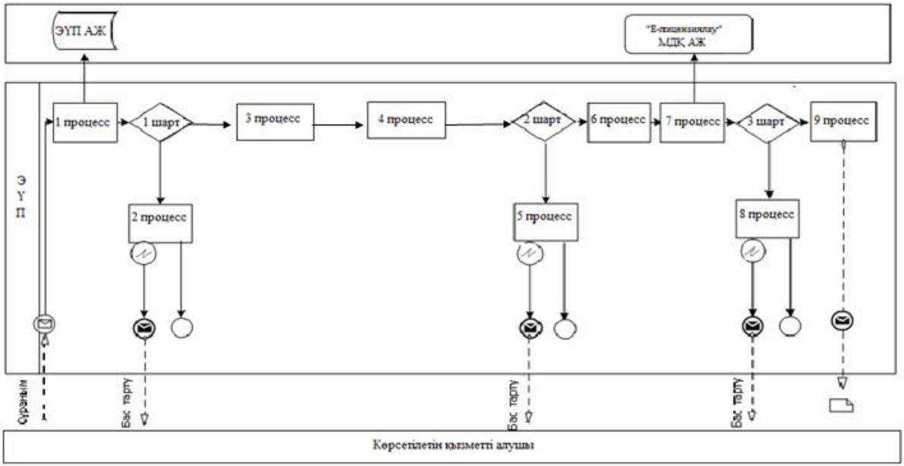

**Шартты белгілер:**

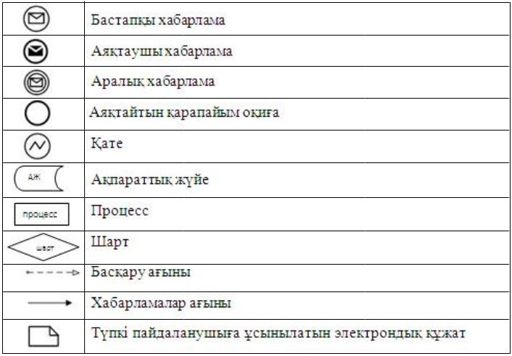

|  |  |
| --- | --- |
|  | "Халықаралық техникалық байқау сертификатын беру" мемлекеттік көрсетілетін қызмет регламентіне 2 –қосымша |

**Мемлекеттік корпорация арқылы "Халықаралық техникалық байқау сертификатын беру" мемлекеттік қызмет көрсетудің бизнес-процестерінің анықтамалығы**

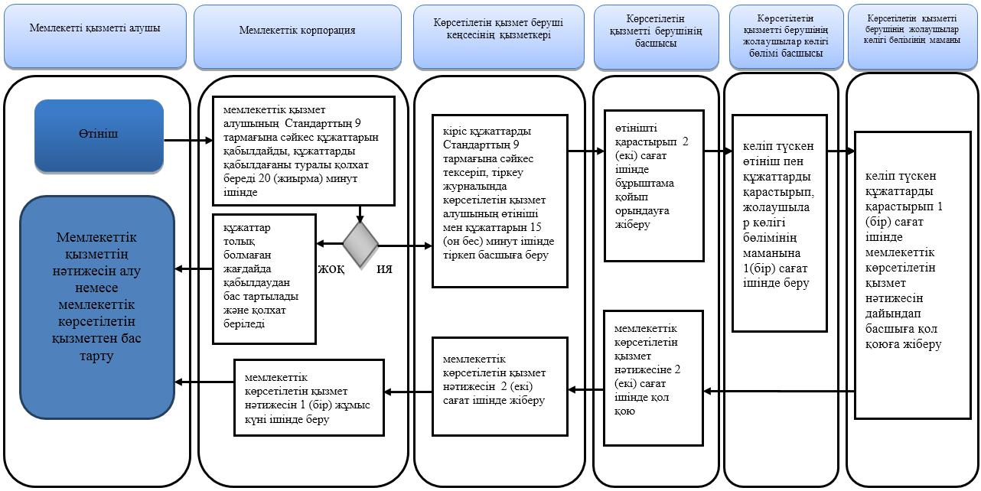

|  |  |
| --- | --- |
|  | "Халықаралық техникалық байқау сертификатын беру" мемлекеттік көрсетілетін қызмет регламентіне 3–қосымша |

**Портал арқылы "Халықаралық техникалық байқау сертификатын беру"**

**мемлекеттік қызмет көрсетудің бизнес-процестерінің анықтамалығы**

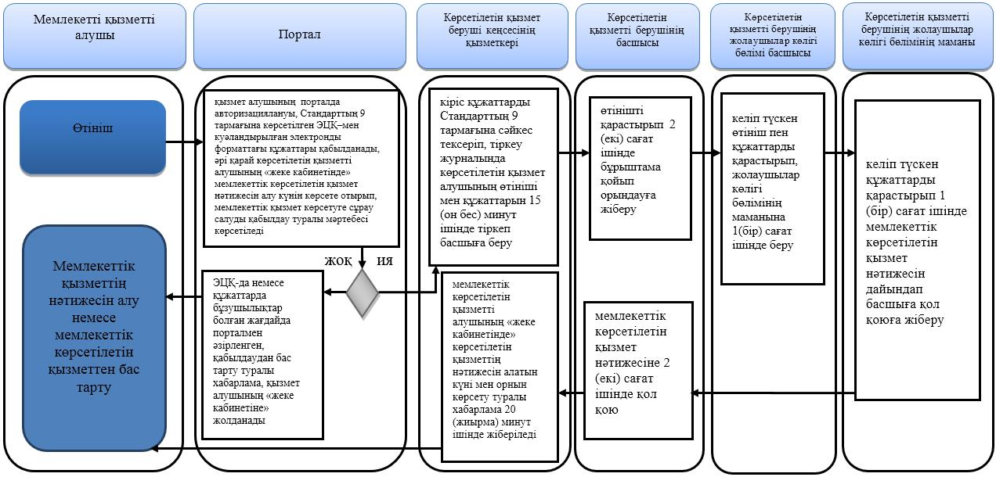

**Шартты белгілер:**

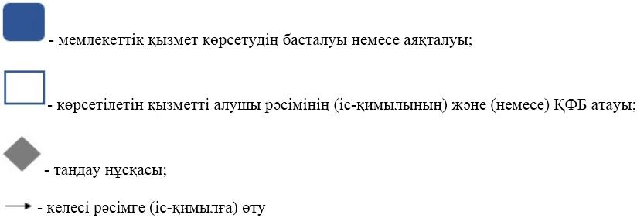

© 2012. Қазақстан Республикасы Әділет министрлігінің «Қазақстан Республикасының Заңнама және құқықтық ақпарат институты» ШЖҚ РМК